группа «Радуга»

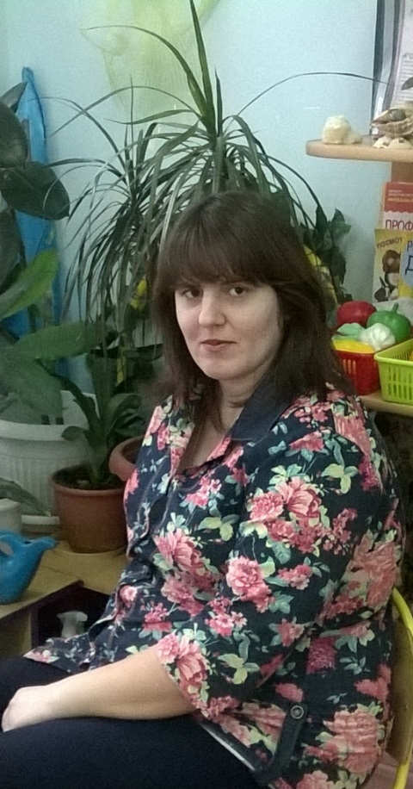

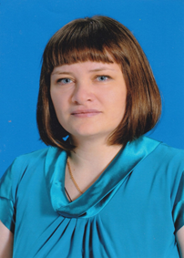

воспитатель
Андреева Елизавета Александровна,
01.01.1988 г. р.
Образование – среднее специальное
Категория – нет
Педагогический стаж – 3 г. 5 м.

воспитатель
Антипина Екатерина Викторовна,
30.07.1984 г. р.
Образование – высшее
Категория – первая
Педагогический стаж – 7 г. 4 м.

